Evaluation diagnostique
cycle 4

Niveaux: A1-A2

Indications:
- EE : 20 minutes maximum
- CE : 20 minutes maximum
- CO : 10 minutes maximum
- EO : 1 h pour la classe

Thème : Ecole et société

COMPREHENSION ECRITE
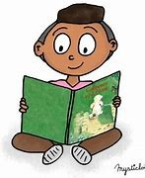

Zépon natirèl

Adan klas lékòl-la
Mèt-la prézanté « Z ».
I palé dè « zèbre »
I palé dè « Gazelle »
I palé dè « zoo »
I fè bèl ti fraz:
« Le zèbre et la gazelle
S’amusent dans le zoo! »
I di sé timoun-la:
« Allon-y mes enfants
Répétez après moi. »
Sé timoun-la woupran
« Le zèbre et la gazelle
S’amusent dans le zoo! »
Sa té ka sonné byen.
Misyé té ka ri won.
I fè yonndé pa
Alé an fon a klas-la

Woutouné bò si bò
Rété owa Sizàn
Epi i déklaré:
« Vas-y, Suzanne, donne-nous encore
Deux ou trois autres mots
Où nous entendrons « z »
Sizàn lévé doubout
Epi i koumansé:
« Zaboka, zannanna,
Zoranj, zikak
Ziwondèl, zandoli
Zingzing, ziyanm… »
Mèt-la wouvè granzyé
I pété on sèl totokraz
« Sizàn, mizérab
Dékwazé é sizé-w
Ou ni on gwo zéro ».

Anri Maurinier, A fleur de mots, Auto-Edition, 2007

Répondè réponn:

- Ki kalitè tèks sa yé? (Antouré bon répons-la)
- On pyès-téyat
- On kont
- On porèm.

- Ki zendis ka fè-w di sa?
…………………………………………………………………………………………………………………………………………………………………………………………………………………………………………………………………………………………………………………………………………………………………………………………………………………………………………

- Asi kibiten mèt-la ka fè sé timoun-la travay?
……………………………………………………………………………………………………………………………………………………………………………………………………………………………………………………………………………………………………………………………………………………………………………………………………………………………………………………

- Ki lang mèt-la ka palé pou fè lékòl ?
…………………………………………………………………………………………………………………………………………………………………………………………………………………………………………………………………………………………………………………………………………………………………………………………………………………………………………

- Ki lègzanp mèt-la ka pran pou sé timoun-la konprann lèson-la? Es ou ka touvé sa an Gwadloup?
……………………………………………………………………………………………………………………………………………………………………………………………………………………………………………………………………………………………………………………………………………………………………………………………………………………………………………………

- Rèkopyé on fraz ka montré mèt-la kontan travay-la i ka fè èvè sé timoun-la
……………………………………………………………………………………………………………………………………………………………………………………………………………………………………………………………………………………………………………………………………………………………………………………………………………………………………………………

- Gadé répons a Sizàn. Ki kalité lègzanp i ka bay?
……………………………………………………………………………………………………………………………………………………………………………………………………………………………………………………………………………………………………………………………………………………………………………………………………………………………………………………

- Es i rèspèté sa mèt-la mandé?
……………………………………………………………………………………………………………………………………………………………………………………………………………………………………………………………………………………………………………………………………………………………………………………………………………………………………………………

- Ki réyaksyon a mèt-la?
……………………………………………………………………………………………………………………………………………………………………………………………………………………………………………………………………………………………………………………………………………………………………………………………………………………………………………………

Compétences :
(Ne pas remplir. Réservé à l’enseignant)

Compétences | Non-acquis | En voie d’acquisition | Acquis
Reconnaitre un genre narratif
Comprendre un texte court et simple
Trouver des informations dans un texte
Repérer des indices textuels élémentaires
Saisir la trame narrative du récit

Compréhension Orale
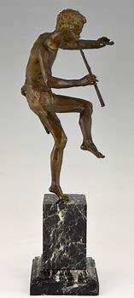

https://www.pamono.fr/sculpture-satyre-dansante-art-deco-en-bronze-par-edouard-drouot-pour-etling-foundry-1920

Support : « Le petit garçon et la flute » de Benzo

Répondè réponn ! Tonpannan ou ka kouté istwa-la kwaré oben antouré bon répons-la.

 |  | Sa vré | Sa pa vré
1 | Kontè-la k’ay rakonté istwa a on tifi non a-y sé Zazout ?
2 | Zazout té enmé jouwé gita ?
3 | Chanté-la i ka chanté la ka di : « Piyan-piyan, sa ki douvan pasé dèyè » ?
4 | Manman Zazout vlér Zazout édé-y travay (antouré bon répons-la)  - an kaz-la  - an jaden-la  - an boutik-la
5 | Zazout dépozé flit a-y asi (antouté bon répons-la)  - On gwo wòch  - Asi on chouk a bwa
6 | Lè Zazout fin déjiné, i ay jouwé.
7 | Zazout mandé manman’y pen é zaboka.
8 | Lè Zazout fin manjé gouté a-y, i konstaté : (antouré bon répons-la)  - -I fen toujou  - Gouté-la pa té bon  - I obliyé flit a-y
9 | Manman Zazout pa té vlé i sòti pou ay an jaden-la davwa : (antouré bon répons-la)  - I té pini-y  - Sé lè a dyab
10 | Toupannan manman-y té okipé, Zazout : (antouré bon répons-la)  - Ay dòmi  - Ay jouwé  - Chapé kò a-y
11 | Ki niméwo a pyé-la Zazout vwè dèyè do a-y la ? (antouré bon répons-la)  - 42  - 25  - 212
12 | Lè Zazout woupwan chimen a kaz a-y, i kontré : (antouré bon répons-la)  - On ti zanmi a-y  - Marenn a-y  - On toupiti tidyab tou kout  - On jéyan papa dyab
13 | Lè Zazout touvé-y las é i arété jouwé flit, ka dyab-la fè ? (antouré bon répons-la)  - I kité-y pati  - I montré-y ki chimen pou i té fè  - I mété-y adan on gwo sak
14 | Ka Zazout mandé dyab-la an prèmyé (antouré bon répons-la)  - Ay di tonton a-y ovwa  - Ay di manman-y ovwa  - Ay di paren a-y ovwa
15 | Tout timoun té ja sav si dyab pati avè yo fò yo té (antouré bon répons-la)  - Fè onondipè  - Hélé anmwé  - Chanté on ti chanté
16 | Lè manman Zazout tann timoun a-y ( antouré bon répons-la)  - I ay sové pitit a-y  - I kouri kaché  - I kriyé lapolis
17 | Lè marenn a Zazout tann fiyèl a-y (antouré bon répons-la)  - I kouri sové-y  - I kouvè tèt a-y  - I kriyé jandab  - I voyé-y oti paren a-y
18 | Ka limyè a solèy ka fè dyab ? (antouré bon répons-la)  - I ka ba yo fòs  - I ka rann yo toupiti  - I ka rann yo avèg
19 | Ka paren a Zazout pwan lè i tann fiyèl a-y andanjé ? (antouré bon répons-la)  - Dé chaplé, on grennsèl, tibwen dlo lapli  - On chaplé, dé grennsèl, tibwen dlo béni  - On chaplé, on grennsèl, tibwen dlo béni é on sizo
20 | Pou fè kòk a-y chanté, paren a Zazout (antouré bon répons-la)  - Limé limyè-la  - Limé on briké  - Limé on zalimè
21 | Lè jou wouvè (antouré bon répons-la)  - Sa pa fè dyab-la ayen  - Dyab-la vin avèg

22. Ka ki moral a kont-lasa ?
………………………………………………………………………………………………………………
………………………………………………………………………………………………………………
………………………………………………………………………………………………………………………………………………………………………………………………………………………………………………………………………………………………………………………………………………………………………………………………………………………………………………………………………………………………

Compétences :

(Ne pas remplir. Réservé à l’enseignant)

Compétences | Non acquis | En voie d’acquisition | Acquis
Isoler des informations très simples dans un message
Comprendre les points essentiels d’un message oral

Expression écrite

Mi on zimaj asi konpòtasyon a moun parapòt a pòwtab.

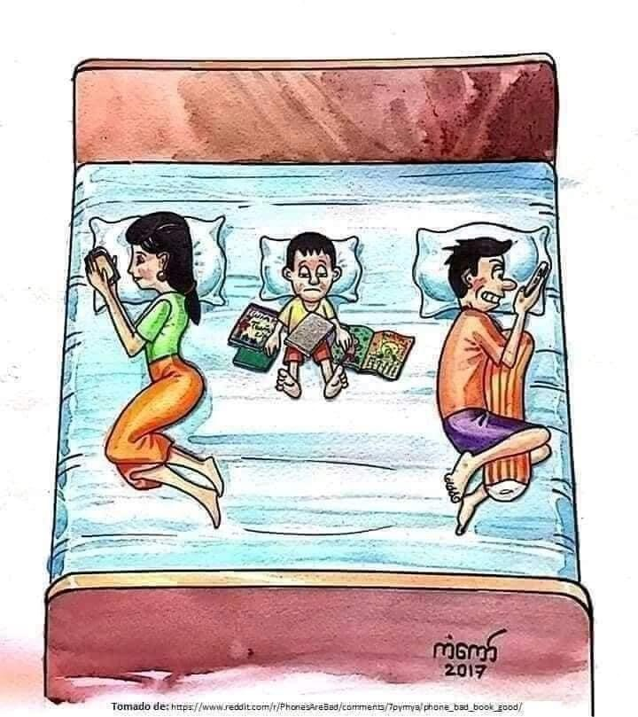
Adan on tèks ka fè oliwon 15 lin ou ké dékri sa ou ka vwè é aprésa ou ké bay santiman a-w si sa.

Compétences
(Ne pas remplir. Réservé à l’enseignant)
 | Non acquis | En voie d’acquisition | Acquis
Décrire une image
Peut écrire des phrases simples
Indiquer quelques renseignements personnels
Donner son avis sur un sujet donné.

Expression orale

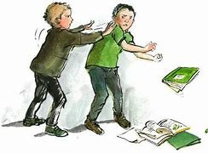

On bon zanmi a-w ka vin oti-w pou rakonté-w lè i sòti lékòl on bann chapèdbangn ka atann-li pou mandé-y lajan. Yo ja jou volé pòwtab a-y. Ou désidé ou ay vwè CPE a kolèj-la pou tousa arété.
Di kijan ou prézanté CPE-la pwoblèm-la.
Ou ké bay santiman a-w si pwoblèm a awsèlman andidan lékòl-la.
Compétences
(Ne pas remplir. Réservé à l’enseignant)
Compétences | Non acquis | En voie d’acquisition | Acquis
Réagir à des situations
Faire des phrases simples et structurées.
Donner son point de vue sur un sujet, une situation

